МИНИСТЕРСТВО ОБРАЗОВАНИЯ РЕСПУБЛИКИ БЕЛАРУСЬ

УЧРЕЖДЕНИЕ ОБРАЗОВАНИЯ

«Брестский государственный технический университет»

Кафедра «Интеллектуальные информационные технологии»

Лабораторная работа №4

По дисциплине «Аппаратное и программное обеспечение сетей»

Тема: «ИЗУЧЕНИЕ ПАКЕТА CISCO PACKET  TRACER. НАЧАЛЬНАЯ КОНФИГУРАЦИЯ МАРШРУТИЗАТОРА CISCO»

Выполнил:

студент 3 курса

группы ИИ-23

Макаревич Н.Р.

Проверил:

Степанчук В.И.

Брест 2024

**Цель работы:** изучить программу Cisco Packet Tracer

**Вариант 3**

**ЧАСТЬ 1**

Практическая часть:

Топология ЛВС: Проверка работоспособности сети(PC0->PC3):

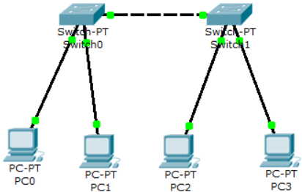 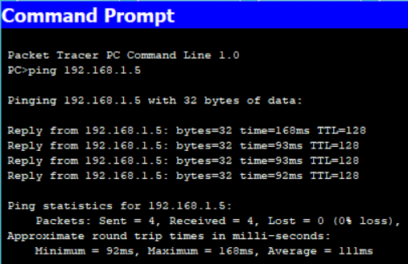

Топология ЛВС: Проверка сетевых конфигураций(PC0, PC2,PC4,PC5):

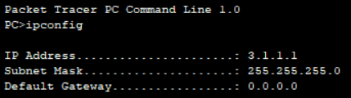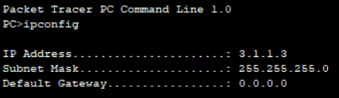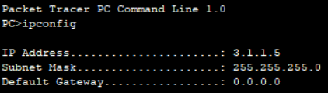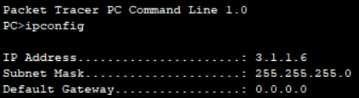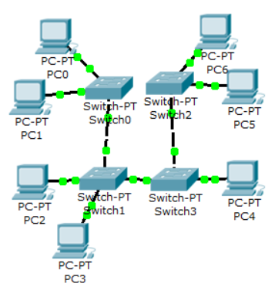

Проверка работоспособности сети(PC0->PC5):

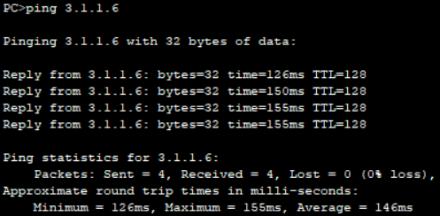

**ЧАСТЬ 2**

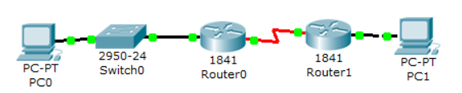

|  |  |  |  |  |
| --- | --- | --- | --- | --- |
| **Device** | **Interface** | **IP Adress** | **Mask** | **Default Gateway** |
| R0 | Fa0/0 | 192.168.1.4 | 255.255.255.0 | N/A |
| S0/1/0 | 192.168.2.4 | 255.255.255.0 | N/A |
| R1 | Fa0/0 | 192.168.3.4 | 255.255.255.0 | N/A |
| S0/1/0 | 192.168.2.5 | 255.255.255.0 | N/A |
| PC0 | N/A | 192.168.1.13 | 255.255.255.0 | 192.168.1.4 |
| PC1 | N/A | 192.168.3.13 | 255.255.255.0 | 192.168.3.4 |

Произвел конфигурацию сети:

|  |  |
| --- | --- |
| R1(config)#hostname R1  R1(config)#no ip domain-lookup R1(config)#  R1(config)#enable secret 1111  R1(config)#banner motd &banner_text1&  R1(config)#line console 0  R1(config-line)#password 1234  R1(config-line)#login  R1(config-line)#exit  R1(config-if)#interface fastethernet 0/0  R1(config-if)#ip address 192.168.1.4 255.255.255.0  R1(config-if)#no shutdown  R1(config-if)#interface serial 0/1/0  R1(config-if)#ip address 192.168.2.4 255.255.255.0  R1(config-if)#clock rate 64000  R1(config-if)#no shutdown  R1(config-if)#end  R1#  %SYS-5-CONFIG_I: Configured from console by console  copy running-config startup-config  Destination filename [startup-config]?  Building configuration...  [OK]  R1# | R2#enable  R2#configure terminal  Enter configuration commands, one per line. End with CNTL/Z.  R2(config)#hostname R2  R2(config)#no ip domain-lookup  R2(config-if)#interface serial 0/1/0  R2(config-if)#ip address 192.168.2.5 255.255.255.0  R2(config-if)#no shutdown  R2(config-if)#interface fastethernet 0/0  R2(config-if)#ip address 192.168.3.4 255.255.255.0  R2(config-if)#no shutdown  R2(config-if)#end  R2#  %SYS-5-CONFIG_I: Configured from console by console  copy running-config startup-config  Destination filename [startup-config]?  Building configuration...  [OK]  R2# |

**Тестирование сети:**

|  |  |
| --- | --- |
| R1>show ip route  Codes: C - connected, S - static, I - IGRP, R - RIP, M - mobile, B - BGP  D - EIGRP, EX - EIGRP external, O - OSPF, IA - OSPF inter area  N1 - OSPF NSSA external type 1, N2 - OSPF NSSA external type 2  E1 - OSPF external type 1, E2 - OSPF external type 2, E - EGP  i - IS-IS, L1 - IS-IS level-1, L2 - IS-IS level-2, ia - IS-IS inter area  * - candidate default, U - per-user static route, o - ODR  P - periodic downloaded static route  Gateway of last resort is not set  C 192.168.1.0/24 is directly connected, FastEthernet0/0  C 192.168.2.0/24 is directly connected, Serial0/1/0 | R2>show ip route  Codes: C - connected, S - static, I - IGRP, R - RIP, M - mobile, B - BGP  D - EIGRP, EX - EIGRP external, O - OSPF, IA - OSPF inter area  N1 - OSPF NSSA external type 1, N2 - OSPF NSSA external type 2  E1 - OSPF external type 1, E2 - OSPF external type 2, E - EGP  i - IS-IS, L1 - IS-IS level-1, L2 - IS-IS level-2, ia - IS-IS inter area  * - candidate default, U - per-user static route, o - ODR  P - periodic downloaded static route  Gateway of last resort is not set  C 192.168.2.0/24 is directly connected, Serial0/1/0  C 192.168.3.0/24 is directly connected, FastEthernet0/0 |
| R1>show ip interface brief  Interface IP-Address OK? Method Status Protocol    FastEthernet0/0 192.168.1.4 YES manual up up    FastEthernet0/1 unassigned YES unset administratively down down    Serial0/1/0 192.168.2.4 YES manual up up    Serial0/1/1 unassigned YES unset administratively down down    Vlan1 unassigned YES unset administratively down down | R2>show ip interface brief  Interface IP-Address OK? Method Status Protocol    FastEthernet0/0 192.168.3.4 YES manual up up    FastEthernet0/1 unassigned YES unset administratively down down    Serial0/1/0 192.168.2.5 YES manual up up    Serial0/1/1 unassigned YES unset administratively down down    Vlan1 unassigned YES unset administratively down down |

Проверка **ping** маршрутизатора R0 с PC0:

Через fastethernet: Через serial:

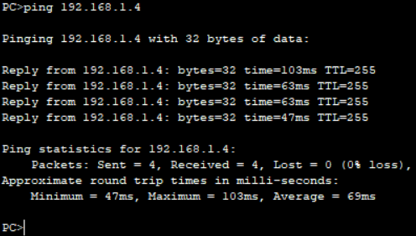 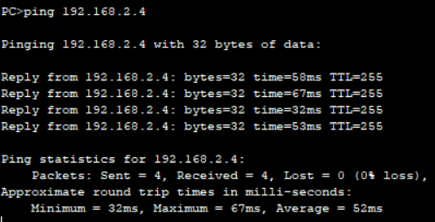

Проверка **ping** маршрутизатора R1 с PC1:

Через fastethernet: Через serial:

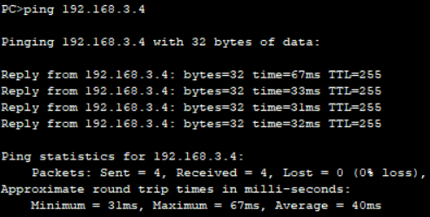 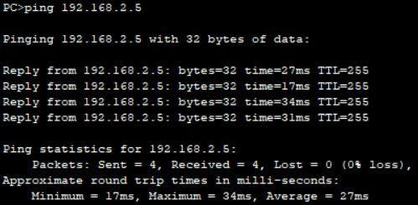

Проверка **ping** маршрутизатора PC0 с PC1:

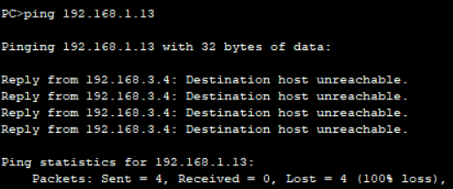

**Вывод:** изучил программу Cisco Packet Tracer.